Консультация для родителей
«Один не дома: опасные места и ситуации»
Уважаемые родители!
Если вы хотите, чтобы ребенок соблюдал правила безопасности, научитесь сами их соблюдать. Личным примером прививайте ребенку необходимую модель поведения, которая позволит обезопасить ваших детей и избежать опасных ситуаций.
Задача взрослых не только быть внимательными и всегда держать в поле зрения своих детей, но и дать им минимальные навыки безопасного поведения в разных ситуациях.
Во-первых, не запугивайте – не надо сгущать краски, пространно описывая, что может сделать плохой человек или как сильно заболеешь, промочив ноги. Говорите то, что реально может случиться, но не преувеличивая.
Во-вторых, не отсекайте возможного происшествия в любом из перечисленных пунктов. Лучше расскажите обо всем. Возможно, не сразу, а дозировано.
В-третьих, важно правильно объяснить, что должен делать (или не делать!) ребенок в каждом конкретном случае. Рассказывайте очень подробно, зная и верно оценивая выход из положения с учетом возможности ребенка.
В-четвертых, найдите подход к своему малышу. Кому-то хватит простой душевной беседы, а кто-то обратит внимание на рассказ только в игре или в форме сказки. Смоделируйте разные ситуации, пусть вы или какая-то игрушка будут вместо чего-то или кого-то, кто таит в себе угрозу. Например: соорудите импровизированный домик из стола, пледа и диванных подушек и делайте вид, что вы – незнакомец, который хочет увести ребенка из этого домика разными предлогами.
Научите ребенка в разных ситуациях находить то, что он может сделать для своего спасения. Найдя это, он почувствует уверенность, и страх немного отступит. А ситуаций таких много.
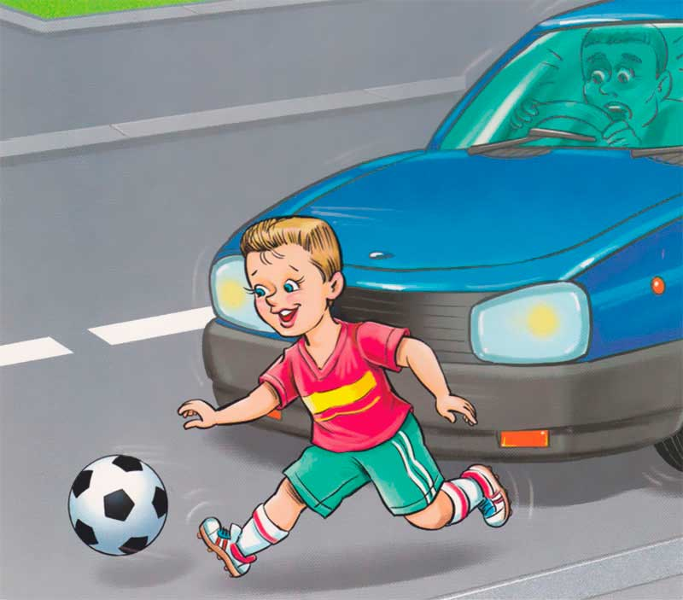
Безопасность ребенка на улице. Проезжая часть.
Расскажите детям.
- Пешеходы — это люди, которые идут по улице. Машины бывают разные (грузовые, легковые) - это транспорт, и ими управляют водители. Для транспорта предназначено шоссе (дорога). Для того чтобы был порядок на дороге, чтобы не было аварий, чтобы пешеход не попал под машину, надо подчиняться светофору: красный свет — движенья нет, желтый свет — внимание, а зеленый говорит: «Проходи - путь открыт».
Ребенок должен запомнить следующие правила.
- Нельзя выбегать на дорогу.
- Дорогу можно переходить только с взрослыми, держась за руку.
- Переходить дорогу надо спокойным шагом по переходу обозначенным специальным знаком «Пешеходный переход».
- Не играть на тротуаре около проезжей части.
- Ходить по середине тротуара, не приближаясь к кустам и дверям, особенно заброшенных домов.
- Маленькие дети должны кататься на велосипеде только в присутствии взрослых, детям старшего дошкольного возраста даже в присутствии взрослых не следует ездить на велосипеде по тротуару, так как они могут мешать пешеходам.
- Хорошо знать ориентиры в районе своего дома.
Заключите договор с ребенком, согласно которому он будет двигаться только по согласованному с вами безопасному маршруту, не будет срезать путь, особенно на пустынных участках. Этот договор - основа уличной безопасности.

Безопасность в общественном транспорте.
Родителям следует помнить, что маленьким детям без взрослых нельзя ездить в общественном транспорте. Но постепенно детей необходимо к этому готовить.
Ребенок должен хорошо знать:
- свой маршрут, главным образом место посадки и высадки;
- все ориентиры и названия улиц по пути следования;
- что садиться лучше рядом с водителем или контролером;
- что ждать автобус нужно только в хорошо освещенном месте.

При пользовании общественным транспортом необходимо соблюдать следующие правила.
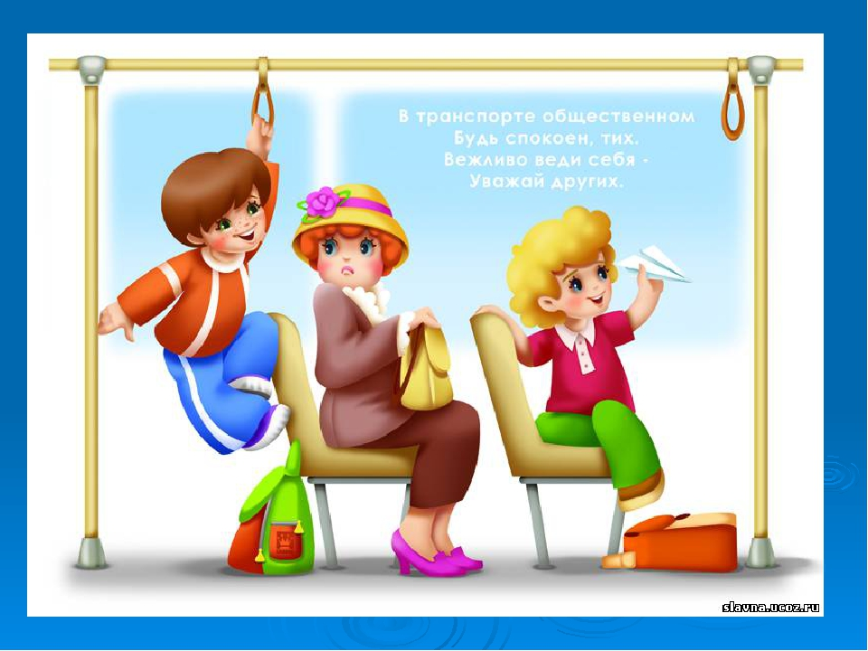
- Нельзя показывать деньги, привлекая к себе внимание.
- Нельзя близко подходить к краю дороги во время посадки в автобус, особенно в период гололеда.
- Нельзя стоять у дверей - это опасно, и мешает входу и выходу пассажиров.
- Нельзя высовываться и высовывать руки в открытые окна.

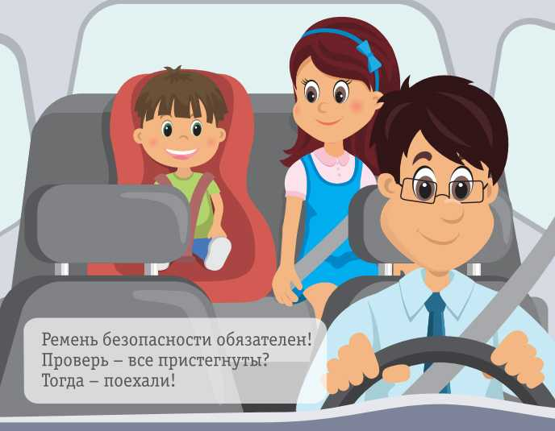
Безопасность при движении автомобиля.
- Приучайте детей сидеть в автомобиле только на заднем сиденье, в оборудованном детском кресле.
- Не разрешайте малолетнему ребенку во время движения стоять на заднем сиденье: при столкновении или внезапной остановке он может перелететь через спинку сиденья и удариться о переднее стекло.
- Не разрешайте детям находиться в автомобиле без присмотра.

Безопасность при встрече с незнакомыми людьми.
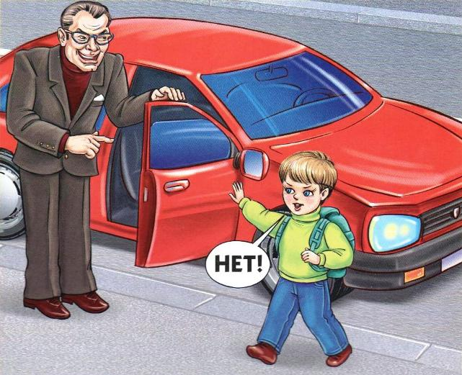
Главное правило – ни с кем и никогда ребенок не должен уходить и не вступать в разговоры с незнакомцами.
В каких ситуациях всегда отвечать «НЕТ»?
- Если незнакомый тебе человек предлагает зайти в гости или подвезти до дома.
- Если за тобой в детский сад пришел посторонний, а родители не предупреждали об этом заранее.
- Если новый знакомый чем-то угощает.
Пусть Ваш ребенок выучит такую фразу: «Я Вас не знаю, мама не разрешает мне разговаривать с незнакомыми людьми».

Безопасность на стройке, заводе, в гаражах, заброшенных домах
и на других огороженных забором предприятиях.
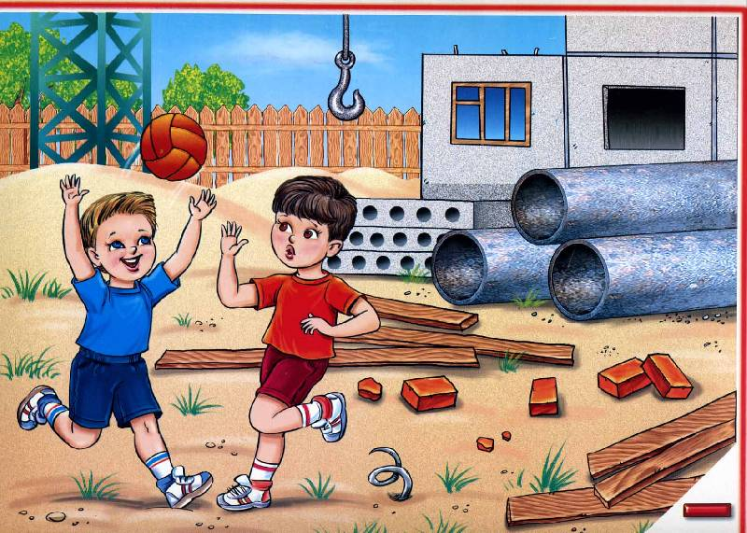
Нужно, чтобы ребенок понял, что на территорию подобных объектов не следует заходить. Объясните ребенку, что может случиться.
- Ребенок может упасть, а падение может повлечь за собой серьёзные травмы.
- Опасны строительная техника и инструменты в детских руках, а также поражение непосредственно электрическим током.
- Мелкие частицы строительных смесей, опилки, различные микроэлементы, получающиеся в процессе обработки тех или иных материалов, обычно летучи и при попадании в легкие способны нанести серьёзный вред дыхательной системе, приводя к снижению защитных сил организма и развитию аллергических реакций.

Безопасность в лесу.
Расскажите детям.
- Ходить в лес можно только со взрослыми.
- Нужно взять с собой телефон для связи с родственниками.
- Вернуться из леса нужно до наступления темноты.
- Не уходить вглубь леса.
- Не разжигать костры.
- Никогда не пробовать на вкус незнакомые ягоды, растения и грибы.
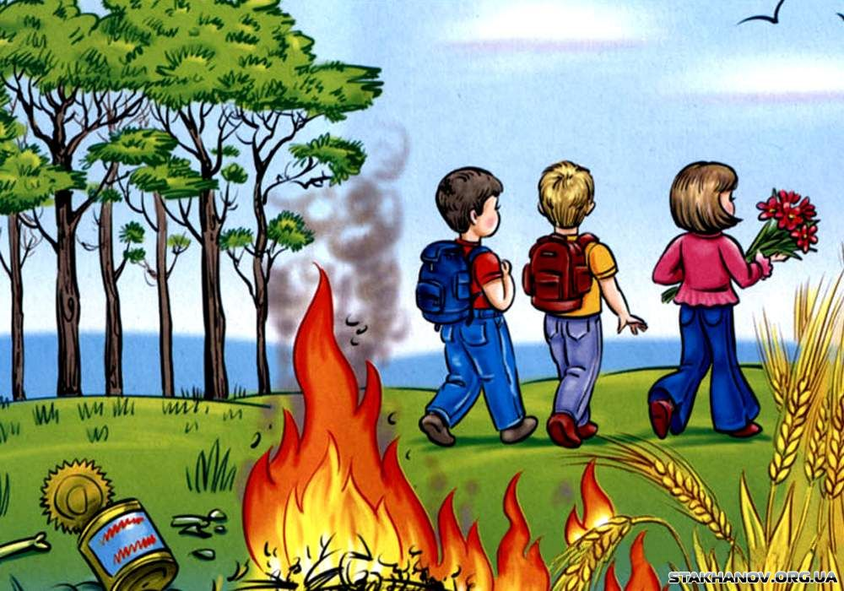
Чтобы уберечься от клещей и иных насекомых, желательно, надеть шапку или панаму, куртку или свитер с длинными рукавами, плотные штаны, их следует вправить в обувь, лучше обуть резиновые сапоги. Также нужно пользоваться специальными кремами и мазями от укусов насекомых.
Безопасность на водоемах.
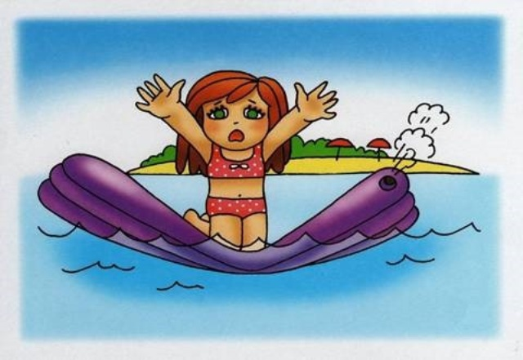
Прекрасно, когда рядом с домом есть вода – красиво, приятно. Но это только прибавляет угроз для детей. Когда вы проходите мимо водоемов – рассказываете о правилах поведения.
- Купаться и даже просто заходить в воду можно только в сопровождении и под присмотром взрослых.
- Нельзя играть и баловаться, захватывать других детей.
- Детям, которые не умеют плавать, необходимо использовать плавательные круги, нарукавники, спасательные жилеты.
- Категорически запрещается прыгать в воду с обрывов, мостов и любых других возвышений.
- Нырять в незнакомом месте может быть очень опасно, поскольку на глубине могут оказаться коряги, крупные камни.
- Ни при каких обстоятельствах нельзя заплывать за буйки, установленные в любом оборудованном для купания месте.
- Нельзя приближаться к судну.
Безопасность при встрече с бродячими животными.
Нельзя подходить близко и трогать бездомных животных, какими бы безобидными они не казались.
Расскажите детям меры безопасности при нападении собак.
Собаки воспринимают улыбку, как оскал зубов, а пристальный взгляд как вызов на поединок.
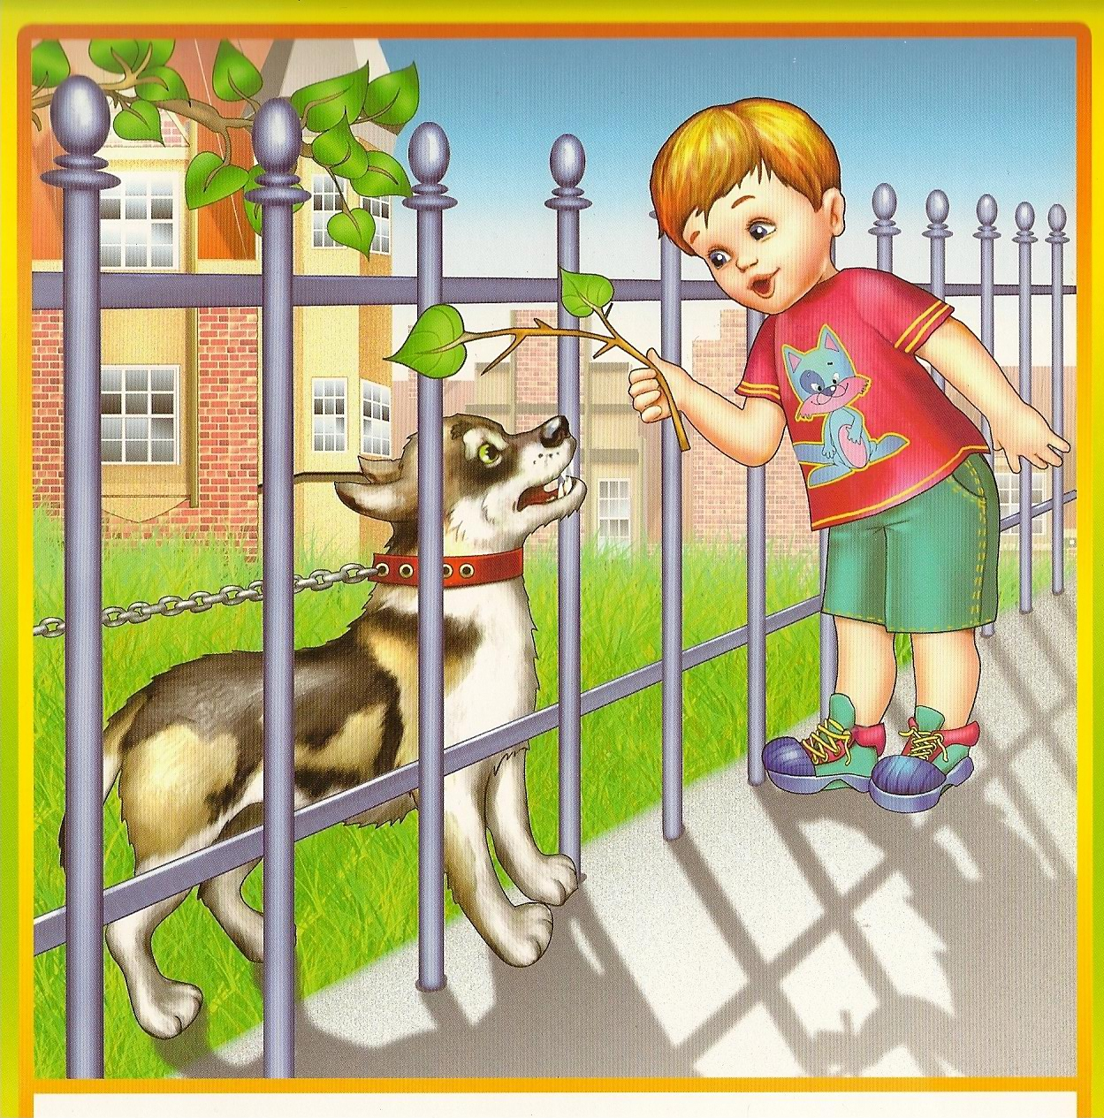
Нужно делать так, поступает собака, признав свое поражение:
- отведи взгляд в сторону;
- веди себя спокойно и миролюбиво;
- не делай резких движений;
- не поднимай руки над головой;
- не поворачивайся к собаке спиной;
- не убегай от нее.
Перед тем, как укусить, собака подает упреждающие сигналы: прижимает уши, приседает на задние лапы, рычит, скалит зубы.
Если ты почувствовал, что собака сейчас бросится на тебя:
- прижми подбородок к груди, защитив шею;
- подставь под пасть собаки сумку, зонт, куртку, обувь, игрушку и т.п.;
- твердым и решительным голосом попробуй подавать команды: «Стоять!», «Фу!», «Нельзя!», «Место!», «Сидеть!», «Лежать!», «Брось!», «Назад!» и другие - вразнобой, быстро, много и громко;
- попробуй отвлечь собаку, бросив в сторону любой предмет, лучше палку или зонт.
Если собака тебя все-таки укусила, немедленно обратись к врачу!

Безопасность при обнаружении подозрительного (взрывоопасного) предмета.
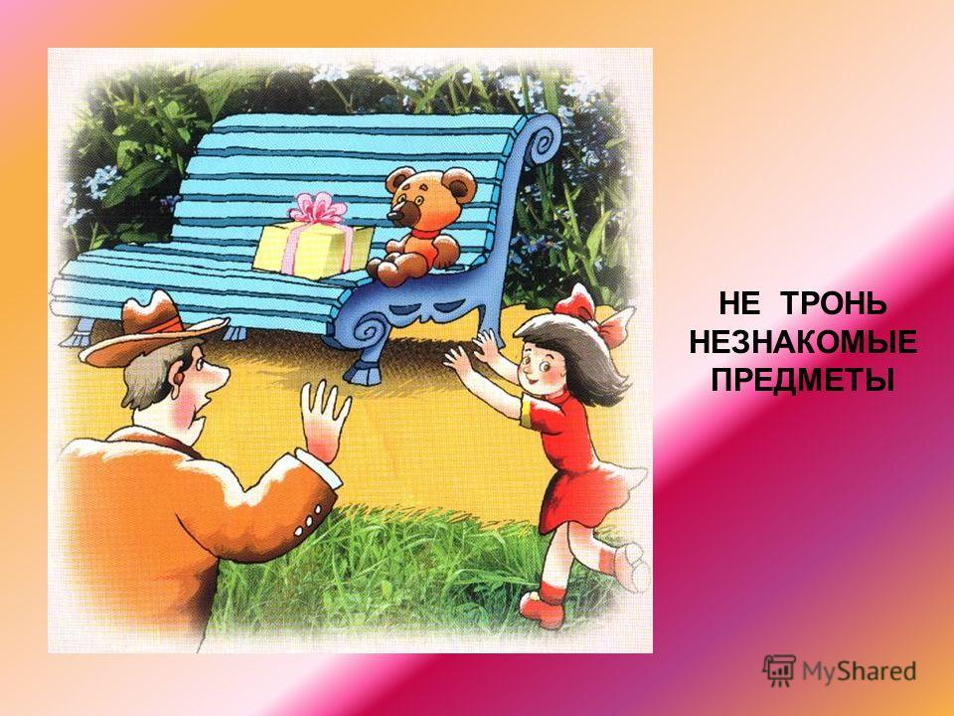
Нельзя трогать, вскрывать, перекладывать предметы, оставленные на улице, в транспорте, в магазинах и общественных местах, даже если это игрушки, мобильные телефоны.
- Обязательно нужно отойти на безопасное расстояние.
- Сообщить о находке взрослому, родителям, сотруднику полиции, водителю, машинисту поезда.

Безопасность детей в Интернете.
Интернет может стать прекрасным местом, как для обучения, так и общения с друзьями. Но Сеть тоже может быть опасна, особенно для несформировавшихся детских умов. Перед тем как разрешить детям выходить в Интернет самостоятельно, им следует уяснить некоторые моменты.

Расскажите своим детям об опасностях, существующих в Интернете, и научите правильно выходить из неприятных ситуаций. В заключение беседы установите определенные ограничения на использование Интернета и обсудите их с детьми. Сообща вы сможете создать для ребят уют и безопасность в Интернете.
Как сделать посещение Интернета для детей безопасным?
- Установите правила работы в Интернете для детей и будьте непреклонны.
- Научите детей предпринимать следующие меры предосторожности:
- представляясь, следует использовать только имя или псевдоним;
- никогда нельзя сообщать номер телефона или адрес проживания;
- никогда не посылать свои фотографии.
- Контролируйте деятельность детей в Интернете с помощью современных программ. Они помогут отфильтровать вредное содержимое, выяснить, какие сайты посещает ребенок и что он делает на них. Таким образом, Вы сможете обезопасить ребенка от ненужных контактов и информации
- Скажите детям, что им никогда не следует встречаться с друзьями из Интернета. Объясните, что эти люди могут оказаться совсем не теми, за кого себя выдают.
- Расскажите, что не все, что они читают или видят в Интернете, это - правда.

Если ребенок потерялся.

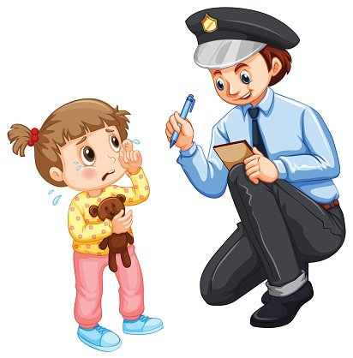
- Расскажите как вести ребенку себя в этом случае – до того, как может возникнуть подобное. Напоминайте об этом перед каждой следующей поездкой, пока ребенок сам не запомнит все.
- Развивайте у ребенка зрительную память, внимание. Для этого создавайте дома игровые ситуации.
- Пусть ваш малыш сам приведет вас в детский сад и из детского сада домой.
- Выучите с ребенком необходимую информацию о себе: имя, фамилию, домашний адрес или номер телефона кого-то из родителей. Полезно эти данные «знать назубок», чтобы в стрессовой ситуации «вспомнить автоматически».
Объясните, что если он потерялся, необходимо обратиться к полицейскому.

Уважаемые родители не оставляйте детей без присмотра на улице, не отпускайте их на прогулку одних!

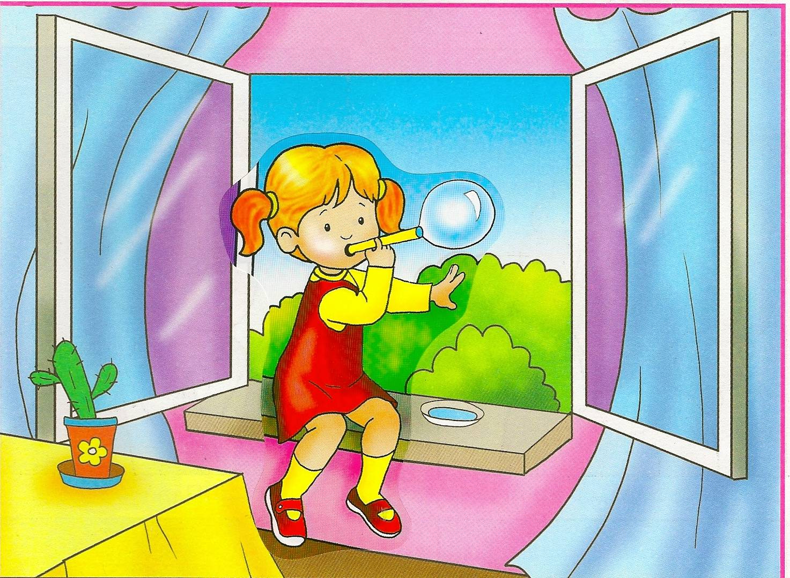
Напомните ребенку следующие правила безопасного поведения.
- Не подходить близко к фейерверку.
- Не сидеть на подоконнике с открытым окном.
- Не играть на балконе.
- Не подбирать чужие вещи.
- Не входить в подъезд и в лифт без сопровождения взрослых.
- При изменении погодных условий (дождь, ураган, снегопад) необходимо сразу найти взрослого и спрятаться в укрытии.
Разобравшись в причинах опасной ситуации, ребенок запомнит ее и, столкнувшись с подобными обстоятельствами в жизни, будет знать, как надо себя вести. Задача взрослых — помочь ему в этом.
Ребенку необходимо знать и уметь пользоваться номерами телефонов службы спасения. МЧС — единый номер службы спасения для звонков с сотовых телефонов в экстренных ситуациях (можно звонить даже без сим-карты, без денег на счете и с заблокированной клавиатурой телефона), телефон — 112. Можно позвонить по номерам: 101, 102, 103, 104

Пусть Ваши дети и Ваша семья всегда будут здоровы и счастливы!

Материал подготовила
Инструктор по физической культуре
Орехова Галина Ивановна
Источники:
https://womanadvice.ru/pravila-povedeniya-na-vode-dlya-detey-pamyatka
http://uch.znate.ru/docs/5852/index-9627.html
https://uroki4mam.ru/bezopasnost-rebenka-na-ulitse
http://stroy-formula.ru/extremum/bezopasnost-detei-na-stroike/

